

|  |
| --- |

**Verificación técnica vehicular (VTV)**

**Documento de Especificación de requisitos de software (ERS)**

**Grupo CA8**

| Verificación técnica vehicular | Versión: 1.8 |
| --- | --- |
| Especificación de requerimientos de Software | Fecha: 12/11/2024 |
| Cliente: Estación de VTV | |

# Historial de Revisiones

| **Fecha** | **Versión** | **Autor** | **Detalle** |
| --- | --- | --- | --- |
| 12/11/2024 | 1.0 | Esteban Aballay | Documento inicial |
| 12/11/2024 | 1.1 | Mateo Caullo | Correcciones |
| 12/11/2024 | 1.2 | Juan Cruz Gallo | Correcciones |
| 12/11/2024 | 1.3 | Agustin Magallanes | Correcciones |
| 13/11/2024 | 1.4 | Esteban Aballay | Diagramas C.U. |
| 13/11/2024 | 1.5 | Mateo Caullo | Especificaciones de funcionalidades |
| 13/11/2024 | 1.6 | Lourdes Bonino | Correcciones |
| 13/11/2024 | 1.7 | Virginia Colomer | Correcciones |
| 13/11/2024 | 1.8 | Juan Cruz Gallo | Correcciones |

# Índice

**1. Introducción 4**

1.1 Propósito 4

1.2 Ámbito 4

1.3 Participantes 4

1.4 Definiciones, Acrónimos y Abreviaciones 4

1.5 Referencias 5

1.6 Alcance 5

1.7 Aprobación del documento de Especificación de Requerimientos de Software 5

1.8. Roles y responsabilidades de la ERS 5

**2.Descripción General 6**

2.1.Especificación de Funcionalidades 6

**3.Especificación de requerimientos del sistema 7**

3.1.Diagramas de casos de uso 7

3.2.Requerimientos Funcionales 10

# Introducción

Este documento contiene la descripción detallada de los diferentes requisitos de software que debe cumplir el Sistema de verificación técnica vehícular.

## 1.1 Propósito

El propósito de este documento de Especificación de Requerimientos es:

* Capturar todos los requerimientos del sistema.
* Detallar los requerimientos funcionales, y las restricciones que deberá satisfacer el sistema.
* Describir las diferentes tareas que realizará el sistema.
* Presentar de manera formal la especificación de requisitos de este sistema
* Colaborar a llegar a un acuerdo con el cliente sobre el alcance del proyecto

## 1.2 Ámbito

Este documento servirá como base para la evaluación por parte del cliente de las funcionalidades ofrecidas y para que el equipo de desarrollo pueda continuar con el diseño y la construcción del sistema.

## 1.3 Participantes

**Cliente**: VTV

Responsable de Proyecto: Grupo TPI CA8

soporte@alguncorreo.com

**Grupo CA8:**

Responsable ERS (Especificación Requerimiento de Software):

Aballay Esteban: [aballayesteban2@gmail.com](mailto:aballayesteban2@gmail.com)

Bonino Lourdes: boninolourdes8@gmail.com

Caullo; Mateo: mateocaullo@gmail.com

Colomer Prevotel; M. Virginia: [Colomervirginia63@gmail.com](mailto:Colomervirginia63@gmail.com)

Gallo; Juan Cruz: juancgallo4810@gmail.com

Magallanes Agustín: agus57cr@gmail.com

## 1.4 Definiciones, Acrónimos y Abreviaciones

* Actor: persona que hace uso del sistema de software.
* Casos de Uso: Representación visual de las funcionalidades del sistema.
* VTV: Verificación Técnica Vehicular
* DNRPA: Dirección nacional de registro de propiedad del automotor

## 1.5 Referencias

No se utilizaron referencias.

## 1.6 Alcance

La solución de software planteada abarca desde que el cliente arriba a la estación VTV con un turno, hasta que se retira con la verificación realizada y su correspondiente oblea.

## 1.7 Aprobación del documento de Especificación de Requerimientos de Software

La aprobación de la Especificación de Requerimientos de Software significa la conformidad de todos los requerimientos detallados en el presente documento.

La siguiente tabla detalla los responsables de la Aprobación de la Especificación de Requerimientos de Software:

| **Requiere aprobación de:** | |
| --- | --- |
| **Nombre** | **Área** |
| Grupo CA8 | Responsable del Proyecto - VTV |

## 1.8. Roles y responsabilidades de la ERS

**Analista Funcional:**

Es el responsable de la documentación y elaboración de la ERS y de enviarla al cliente para su aprobación. En caso de ser necesario, deberá enviarla a distintos referentes de la “Empresa/Organismo” para que validen la especificación de requerimientos. Esta tarea fue llevada a cabo en conjunto, por todo el grupo CA8,referirse a los mismos para obtención de requisitos, validaciones de seguimiento, etc.

**Cliente:**

Es el responsable de la aprobación de las secciones 2 y 3 de la ERS y de los documentos anexos de casos de uso y de requerimientos no funcionales que conforman la ERS.

**Referentes Empresa/Organismo:**

Los referentes de las distintas áreas de la “Empresa/Organismo” a las cuales se les envía el documento, deberán revisar cada sección del documento y enviar los comentarios o sugerencias al analista funcional para que complete la información enviada.

# 2.Descripción General

Se desarrollará un software denominado Sistema de Verificación Técnica Vehicular (VTV), que tendrá como objetivo brindar información sobre el registro de clientes, las revisiones técnicas de sus vehículos, los cobros realizados y cualquier otro dato especificado por el cliente y expresado en este documento.

## 2.1.Especificación de Funcionalidades

Todas las funcionalidades descritas serán implementadas en la interfaz.

**Funcionalidades para el Personal de recepción:**

1. Consultar todos los turnos existentes para un determinado período de tiempo y buscar si un cliente en específico tiene y en qué horario.
2. Ingresar el CUIL del cliente y la patente del automotor y posteriormente verificar algunos datos como: la marca, el modelo, el número de chasis, la patente y el año de fabricación del vehículo; coincidan con los datos de automotores del propietario.

**Funcionalidades para el Encargado de caja:**

1. Ingresar los datos del usuario (o del vehículo) y comprobar si existe o no, es decir, si ya ha venido antes.
2. Efectuar un cobro mediante los métodos de pago disponibles, registrando datos como la fecha, hora, cliente y monto
3. Impresión del comprobante de cobro luego de haber registrado el cobro.
4. Registrar datos del vehículo que será sometido a la Verificación Técnica Vehicular, asentando: patente, número de chasis, marca, modelo, año de fabricación, peso. Siempre y cuando el vehículo no se encuentre registrado en la base de datos.
5. registrar datos del cliente, dueño del vehículo sometido a la VTV, asentando nombre, apellido, tipo de documento, número de documento, teléfono, domicilio, mail. Siempre y cuando el cliente no se encuentre registrado en la base de datos.
6. Generar un informe que resuma todas las transacciones y actividades realizadas en la estación de Verificación Técnica Vehicular (VTV) durante un día de trabajo.

**Funcionalidades para los Encargados de línea:**

1. Registrar los datos obtenidos en las pruebas de revisión de la línea correspondiente
2. Consultar los registros históricos de mediciones de un vehículo específico, para ver las revisiones anteriores y comparar con las actuales.

**Funcionalidades para el supervisor:**

1. Consultar los resultados de las mediciones realizadas en la primera sección de inspección (frenómetro y banco de suspensión).
2. Brindar información acerca de las mediciones de segunda sección donde se recopilan valores de alineación.
3. Brindar información acerca de las mediciones de tercera sección donde se ingresa el vehículo a la fosa y se llevan a cabo controles visuales.
4. Registrar el resultado final de la revisión y emitir un informe con resultado (apto, condicional o rechazado)
5. Registrar la oblea que fue utilizada al tener un resultado “Aprobado” en el informe o cancelada en caso de rotura
6. Reenviar la medición al encargado de línea en caso de que se haya producido un error en las mediciones.
7. Modificar los datos del vehículo ya registrados en el sistema luego del resultado final de la inspección.
8. Emitir el informe con los datos del vehículo modificados.
9. Emitir el reporte de inspección.

**Funcionalidades para el gerente:**

1. Emitir reportes mensuales con la información de los vehículos que realizaron la VTV al municipio.
2. Emitir un informe mensual con el detalle de la facturación de los vehículos que pasaron por la VTV.
3. Registrar tarifas de acuerdo al peso del vehículo
4. Registrar obleas una vez finalizada la revisión del vehículo
5. Registrar alta a empleados de la VTV
6. Registrar los datos de nuevas máquinas en el establecimiento para la revisión de los vehículos

# 3.Especificación de requerimientos del sistema

En esta sección se detallan los casos de uso (requerimientos funcionales) y los requerimientos no funcionales (restricciones al sistema).

## 3.1.Diagramas de casos de uso

**Diagrama de casos de uso del personal de recepción:**

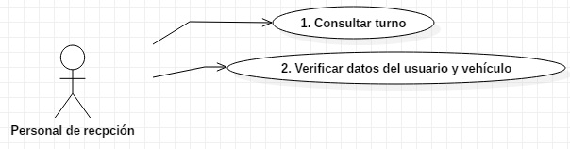

**Diagrama de casos de uso del encargado de caja:**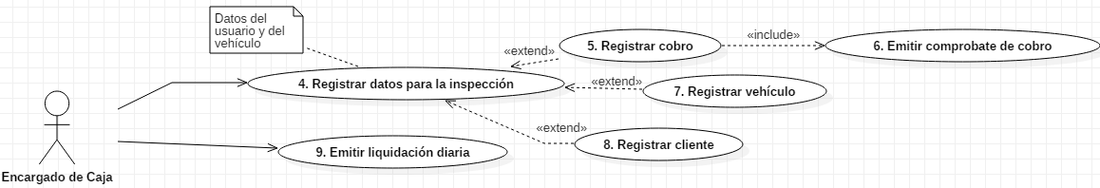

**Diagrama de casos de uso del encargado de máquinas:**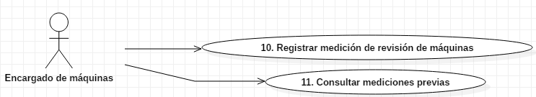

**Diagrama de casos de uso del encargado de tercera sección:**

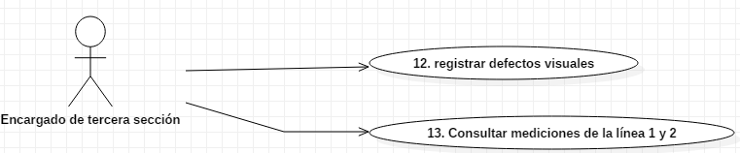

**Diagrama de casos de uso del supervisor:**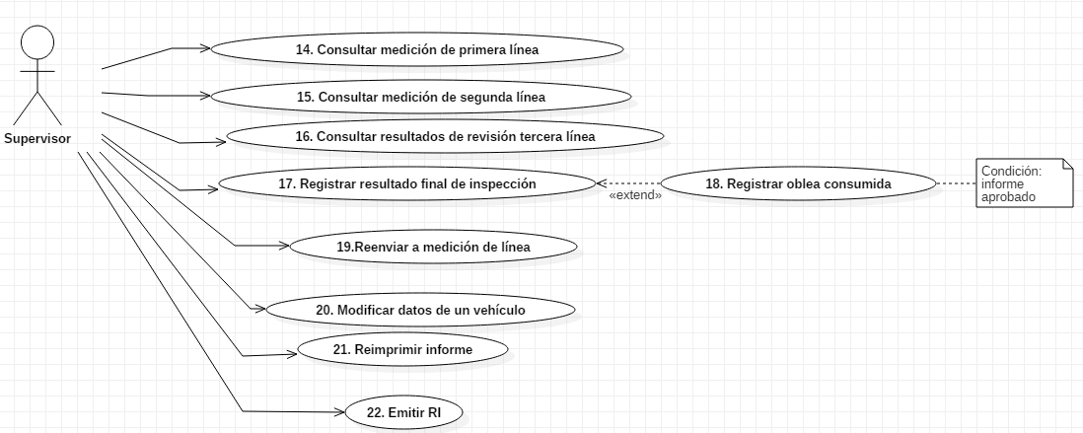

**Diagrama de casos de uso del Gerente:**

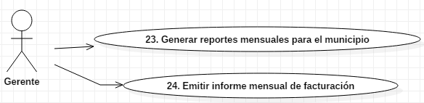

**Diagrama de casos de uso del encargado administrativo:**

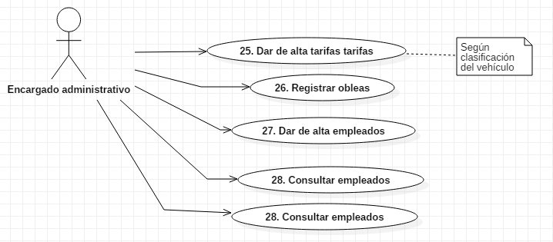

## 3.2.Requerimientos Funcionales

La especificación de los casos de uso: Registrar Inspección Técnica, registrar la Finalización inspección técnica y consultar empleado estarán incluidos dentro del documento: “TPI4-ASI-2024-CA8”